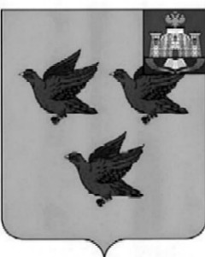

### РОССИЙСКАЯ ФЕДЕРАЦИЯ

# ОРЛОВСКАЯ ОБЛАСТЬ

# АДМИНИСТРАЦИЯ ГОРОДА ЛИВНЫ

ПОСТАНОВЛЕНИЕ

25 сентября 2025 года № 687

г. Ливны

О начале отопительного

сезона 2025-2026 г.г.

В связи с понижением среднесуточной температуры наружного воздуха, необходимостью обеспечения температурного режима в образовательных учреждениях и учреждениях культуры и здравоохранения города Ливны, зданиях многоквартирных жилых домов в соответствии с СанПиН 1.2.3685-21 «Гигиенические нормативы и требования к обеспечению безопасности и (или) безвредности для человека факторов среды обитания», утвержденными постановлением Главного государственного санитарного врача Российской Федерации №2 от 28 января 2021 года, готовностью потребителей тепловой энергии к отопительному периоду 2025-2026 годов, администрация города Ливны п о с т а н о в л я е т:

1. Приступить к отоплению жилых многоквартирных домов и объектов учреждений образования и социальной сферы в зоне деятельности теплоисточников МУП «Ливенские тепловые сети» с 13 часов 00 минут  
26 сентября 2025 года, в зоне действия теплоисточников ПП «Ливенская ТЭЦ» филиала АО «РИР Энерго» - «Орловская генерация» и ООО «Газпром теплоэнерго Орёл» с 08 часов 00 минут 29 сентября 2025 года.

2. Контроль за исполнением настоящего постановления возложить на заместителя главы администрации города по жилищно-коммунальному хозяйству и строительству.

Исполняющий обязанности

главы города Л.И. Полунина